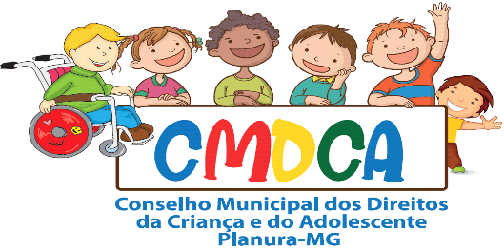

Endereço: “Sala” Rua Sacramento nº 334
Centro - Planura/MG - CEP: 38220-000
Tel: 3427-7022– Email: cmdca@planura.mg.gov.br

RESOLUÇÃO Nº 06/2019 de 10 de abril de 2019
Dispõe sobre os recursos apresentados referentes ao resultado da 1ª etapa do processo de escolha do Conselho Tutelar do Município de Planura/MG para o quatriênio 2020-2023.

O CMDCA -Conselho Municipal dos Direitos da Criança e do Adolescente de Planura/MG-, no uso de suas atribuições legais,

Considerando a Lei nº 8.069/90 – Estatuto da Criança e do Adolescente,

Considerando a Lei nºLei 13.824, de 2019, que altera o Estatuto da Criança e do Adolescente (ECA).

Considerando a Resolução nº 152/2012 e a Resolução nº 170/2014, ambas expedidas pelo Conselho Nacional dos Direitos da Criança e do Adolescente – CONANDA,

Considerando a Lei Municipal nº 1.038 de setembro de 2014

Art. 1º. PUBLICA a relação dos candidatos que apresentaram recursos:

- Claudia Aparecida Borges
- Josiene Mendes Cordeiro Peres
- Karla Ariane Kesseli
- Rosa Maria Rodrigues Guimarães
- Sandra Rodrigues da Cruz

Art. 2º. INFORMA que todos os recursos foram indeferidos de acordo com o Edital (Resolução nº 02/2019), devendo os candidatos procurarem a sede do CMDCA (Rua: Sacramento, nº334), para verificarem o motivo do indeferimento. A partir do dia 18 de Junho de 2019.

Planura, 17 de Junho de 2019.

Comissão Organizadora do Processo de Escolha do Conselho Tutelar
do Município de Frutal/MG para o quatriênio 2020-2023

